МИНИСТЕРСТВО НАУКИ И ВЫСШЕГО ОБРАЗОВАНИЯ РОССИЙСКОЙ ФЕДЕРАЦИИ
ВСЕРОССИЙСКИЙ НАУЧНО-ИССЛЕДОВАТЕЛЬСКИЙ ИНСТИТУТ
АГРОХИМИИ ИМЕНИ Д.Н. ПРЯНИШНИКОВА
ГЕОГРАФИЧЕСКАЯ СЕТЬ ОПЫТОВ С УДОБРЕНИЯМИ
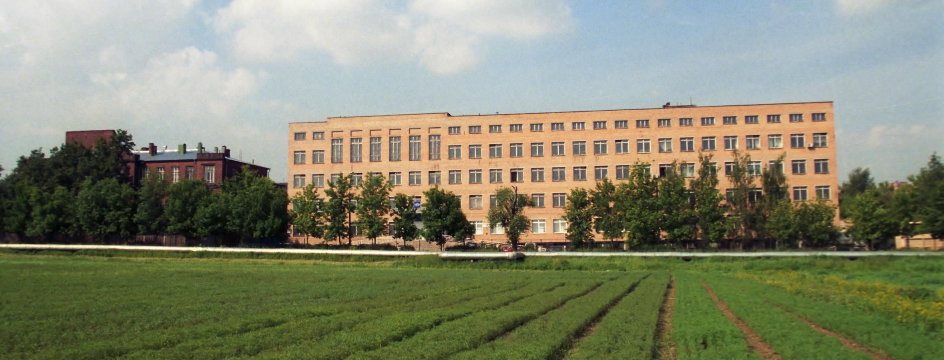

Уважаемые коллеги!
Приглашаем вас принять участие в
Международной конференции «Современное состояние и стратегия развития Географической сети опытов с удобрениями»

Дата и место проведения
Конференция пройдет 27-28 ноября 2024 г. во Всероссийском научно-исследовательском институте агрохимии имени Д.Н. Прянишникова, по адресу: 127434 Москва ул. Прянишникова, 31а, конференц-зал. Программа конференции, будут формироваться на основе заявленных докладов. В рамках совещания планируются пленарное заседание.

Регламент выступления 10 минут. Вопросы и обсуждение 5 минут.

Форма участия в конференции: очно-заочная (дистанционная в формате онлайн). Ссылки для участия в конференции будут разосланы на e-mail, указанный в заявке.

Оргкомитет
Председатель Шкуркин С.И. – директор ФГБНУ «ВНИИ агрохимии», к.ю.н.
Сычев В.Г. – академик РАН
Завалин А.А. – академик РАН
Рухович О.В. - заместитель директора по научной работе ФГБНУ «ВНИИ агрохимии», д.б.н.
Беличенко М.В. – к.б.н.
Никитина Л.В. – к.с.-х.н.
Говоркова С.Б. – к.с.-х.н.
Петрова М.А.
Иванова О.И.
Бирюков М.Ю.
Бражникова Н.В.

Публикации
Материалы совещания планируется издать после проведения конференции. Доклады могут быть представлены только в электронном виде. Требования к оформлению приведены в конце письма. Оргкомитет оставляет за собой право отклонить представленные тезисы, если они не соответствуют тематике совещания или правилам оформления.
Сборник докладов будет иметь ISBN и проиндексирован в системе РИНЦ.
Каждой статье будет присвоен DOI.
Заявки на участие в совещании должны быть отправлены не позднее
1ноября 2024 г., а тексты статей – не позднее 15 ноября 2024 г. в адрес Оргкомитета geosetvniia@gmail.com.

Требования к оформлению материалов
Для публикации принимаются материалы, соответствующие тематическим направлениям конференции, содержащие теоретические и практические научные результаты. Материалы для публикации присылать в электронной форме как прикрепленные файлы.
В каждой статье должны быть указаны следующие данные:
1. УДК
2. Сведения об авторах:
– фамилия, имя, отчество всех авторов полностью (на русском и английском языках);
– полное название организации – место работы каждого автора в именительном падеже, страна, город (на русском и английском языках). Если все авторы статьи работают в одном учреждении, можно не указывать место работы каждого автора отдельно.
– адрес электронной почты для каждого автора;
– корреспондентский почтовый адрес и телефон для контактов с авторами статьи (один)
3. Название статьи (на русском и английском языках)
4. Аннотация (на русском и английском языках)
5. Ключевые слова или словосочетания отделяются друг от друга [;] точкой с запятой (на русском и английском языках)
6. Список литературы
Оформляется по ГОСТ 7.0.5-2008. Библиографическая ссылка. Общие требования и правила составления.

Технические требования к оформлению статей:
- Редактор Microsoft Word.
- Язык – русский.
- Размер страницы – А4, ориентация листа – «книжная».
- Поля: верхнее, нижнее, левое, правое – 2 см.
- Шрифт Times New Roman, 14 пт.
- Межстрочный интервал – одинарный.
Текст материалов неформатированный, без абзацных отступов и переносов, без отступов после абзаца. Начертание обычное, выравнивание по ширине,
Таблицы – автоподбор по ширине окна.
- Рисунки, графики, фото сканируются и вставляются в статью в виде графического элемента (рисунка).
- Имя файла должно соответствовать фамилии и инициалам первого автора с указанием организации.
- Объем публикации до 10 страниц.

Образец оформления материалов для публикации:

УДК
Название доклада:
ПРОПИСНЫЕ БУКВЫ, ШРИФТ ПОЛУЖИРНЫЙ, РАСПОЛОЖЕНИЕ ПО ЦЕНТРУ
И.О. Фамилия автора (ов):
буквы строчные, начертание обычное, расположение по центру.
Название научного учреждения, город, e-mail всех авторов:
буквы строчные, начертание обычное, расположение по центру.
Пустая строка.
Краткая аннотация:
буквы строчные, начертание обычное, выравнивание по ширине.
Ключевые слова.
буквы строчные, начертание обычное, выравнивание по ширине.
Пустая строка.
Название доклада на английском языке
Annotation
Keywords
Пустая строка.
Основной текст.
Пустая строка.
Список литературы.

Последний срок отправки материалов – 15 ноября 2024 г.
Электронная почта: geosetvniia@gmail.com

Адрес оргкомитета
127434 Москва, ул. Прянишникова, 31а. Всероссийский НИИ агрохимии
им. Д.Н. Прянишникова. Оргкомитет конференции Геосети.
Телефон для справок: (495) 976-49-57; +7(916)4629878
Факс: (495) 976-37-39
Электронная почта: geosetvniia@gmail.com

ЗАЯВКА

на участие Международной конференции
«Современное состояние и стратегия развития Географической сети опытов с удобрениями»

Ф.И.О. (полностью)

Форма участия:
- доклад очный,
- доклад онлайн,
- доклад + публикация,
- публикация
Название учреждения

E-mail учреждения

Научное подразделение

Должность

ученая степень

ученое звание

Почтовый адрес автора с индексом

E-mail автора

Телефон автора

Название доклада

С условиями публикации согласен (а). Статья ранее не публиковалась. | Вписать Ф.И.О. всех авторов

